Buenas Noches.

**El objetivo** de este archivo es mostrar mi propuesta de la temática del sitio y público objetivo. A continuación, mostrare los elementos que tengo hechos ya que anteriormente intente hacer una página web.

La temática del sitio: un Marketplace de Petshop (todo lo relacionado con mascotas), además de contar con petshop también puede convertirse en una pagina donde tenga temas sobre tips y cuidados de sus mascotas,

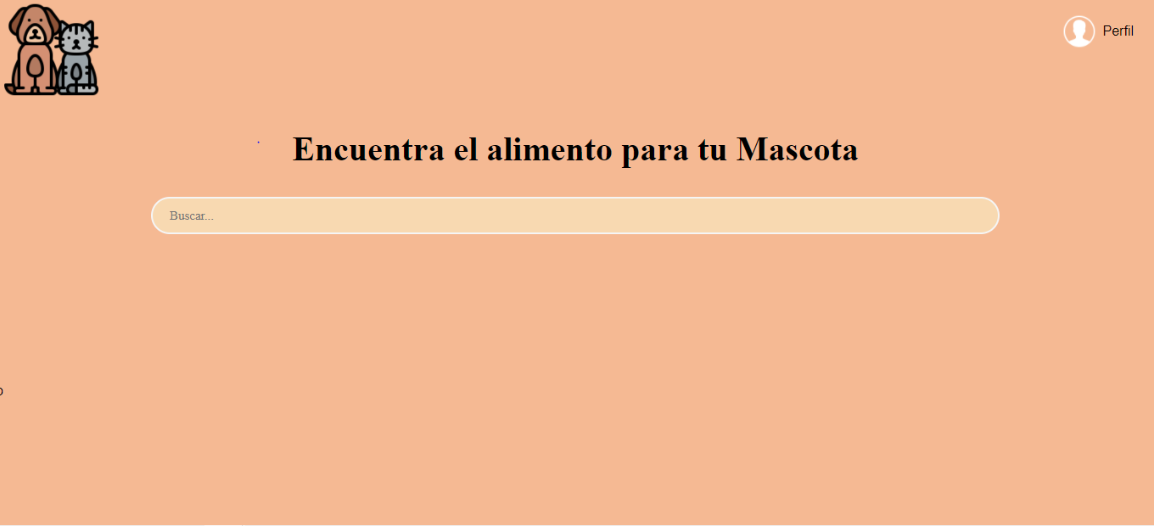

La imagen anterior es la pagina de inicio que llevaba anteriormente (nos puede servir), claramente yo estaba ensayando sobre los colores y demás(se puede cambiar estilos y de mas). La imagen tiene: buscador, el logo y un perfil para que las personas se loguen.

Tengo en mi computadora imágenes relacionados sobre el petshop, tengo alimentos tanto secos como húmedos, tengo accesorios tanto para perro y gato, bozales, correas, jabón (TENGO 162 ARCHIVOS)…

LINK DE IMÁGENES: <https://drive.google.com/drive/folders/1mNhoL5iVOOc84vsyLxUmourVIsx9lKqx?usp=sharing>.

Por último tengo a medias un carrusel, tendría que ir en la pagina de inicio mostrando fotos de gatos y perros: (en el link anterior en la carpeta de Imágenes Carrousel encontraran las imágenes que anteriormente seleccione).

Estos son los links de donde me inspire para hacer el market place Petshop:

<https://docs.google.com/document/d/1bENYN3ZdmUb6ORdqc-O5JyPzEH5_ZdEf5GVNeRcmGmM/edit?usp=sharing>

público objetivo.

El público objetivo que tendrá nuestra pagina web: son personas pet friendly, que tenga como mascotas perro o gatos. Su vida gira alrededor del bienestar de sus mascotas; no las considera mascotas las considera su familia.